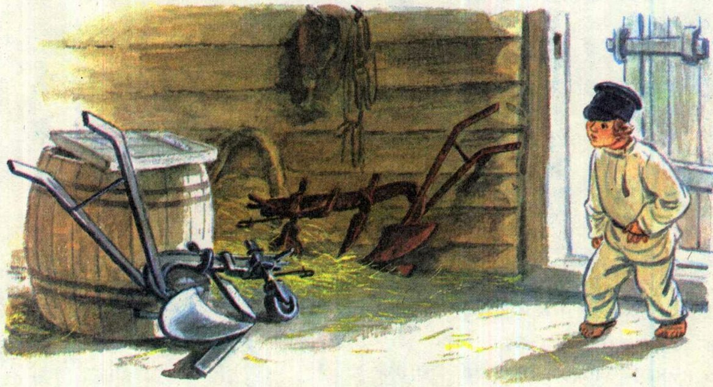

Из одного и того же куска железа и в одной и той же мастерской были сделаны два плуга. Один из них попал в руки земледельца и немедленно пошел в работу; а другой долго и совершенно бесполезно провалялся в лавке купца. Случилось через несколько времени, что оба земляка опять встретились. Плуг, бывший у земледельца, блестел, как серебро, и был даже еще лучше, чем в то время, когда он только что вышел из мастерской; плуг же, пролежавший без всякого дела в лавке, потемнел и покрылся ржавчиной.

– Скажи, пожалуйста, отчего ты так блестишь? – спросил заржавевший плуг у своего старого знакомца.

– От труда, мой милый, – отвечал тот. – А если ты заржавел и сделался хуже, чем был, то потому, что все это время ты пролежал на боку, ничего не делая.